Урок математики
Класс: 3
Учитель: Новокщенова Ю.А.
Школа: МОУ «Алешинская ООШ»

Тема урока: Закрепление по теме «Сложение и вычитание в пределах 1000. Устные и письменные приемы вычислений».

Тип урока: урок закрепления изученного.

Цель: закрепить приемы устного и алгоритмы письменного сложения и вычитания, учиться применять их при вычислениях в пределах 1000; совершенствовать вычислительные навыки; формировать умения решать задачи; развивать умение анализировать и обобщать; закреплять умение решать задачи; учить рассуждать и делать выводы.

Планируемые результаты
Предметные: выполнять приемы устного и алгоритмы письменного сложения и вычитания, применять их при вычислениях в пределах 1000; совершенствовать вычислительные навыки; формировать умения решать задачи;
Метапредметные:
Личностные УУД
- интерес к новому учебному материалу; способам решения учебных задач;
- навыки оценки и самооценки результатов учебной деятельности
Регулятивные УУД
- принимать и сохранять учебную задачу;
- планировать свои действия в соответствии с поставленной задачей;
- адекватно воспринимать оценку своей работы учителем и товарищами;
- выполнять учебные действия в устном и письменном плане;
Получат возможность научиться:
- проявлять познавательную инициативу;
- принимать роль в учебном сотрудничестве.
Познавательные УУД
- кодировать и перекодировать информацию в знаково-символической форме;
- классифицировать объекты по разным основаниям;
Получат возможность научиться:
- сравнивать, проводить классификации по самостоятельно выделенным основаниям и формулировать на этой основе выводы.
Коммуникативные УУД
- принимать участие в работе парами и группами, используя для этого речевые и другие коммуникативные средства;
- допускать существование различных точек зрения;
- использовать в общении правила вежливости.
Получат возможность научиться:
- принимать другое мнение и точку зрения;
- договариваться, приходить к общему решению;
- адекватно использовать средства устного общения.

Оборудование и материалы для урока: раздаточный материал, фотографии

Ход урока

1.Орг.момент. Проверка готовности к уроку.

- Ребята, вы любите путешествовать? Сегодня на уроке я приглашаю вас в виртуальное путешествие. А вот куда, вы узнаете, решив примеры.
2. Устный счет
400+300 | О
150-90 | С
420+50 | К
240+60 | О
320+400 | М
640-200 | С

- Куда же мы отправляемся? (В космос). Как вы понимаете, что такое космос? Что мы там можем увидеть? (Ответы детей).
- Изведан ли космос для человека? Как звали первого космонавта? (Ю.А. Гагарин). (Показ фотографии)
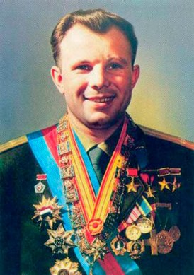

- Как долго продолжался полет Ю. Гагарина? (108 мин) Сколько это часов и минут?
- Но космос покоряли не только мужчины. Как звали первую женщину-космонавта? (В. Терешкова)
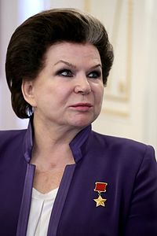
Она совершила одиночный полет, облетев Землю 48раз в течение трех суток. Сколько часов находилась в полете В. Терешкова?
Космический корабль пролетел 200км. Это составило пятую часть всего расстояния. Чему равно расстояние?

3. Работа по теме урока
Как космос велик и прекрасен,
Как много загадок таит,
Но только умеющий думать
Любые загадки решит.

Отправляемся в путь!
- Что мы можем увидеть на ночном небе? (Звезды).

Сколько звезд на небе, как вы думаете? Точного числа не знает никто. Считается, что в ясную ночь на небе можно невооруженным глазом увидеть более 3000 звезд. А что такое звезда? Как вы думаете, какого размера звезды?
Звезды – это огромные газовые шары. Они производят собственную энергию, которая и заставляет их нагреваться и сиять. Яркость звезды зависит от того, сколько энергии она вырабатывает и как далеко от Земли расположена. На первый взгляд с Земли, все звезды – серебряные. На самом деле они могут сильно различаться по цвету в зависимости от размера и температуры. Они могут излучать синий, белый, красный и оранжевый цвета.
Выполнив задание, вы узнаете, какого цвета самые горячие звезды.
Реши уравнения. Цвет самых горячих звезд соответствует наименьшему числу, получившемуся в ответе.

Х – 470= 230
130 + Х = 820
750 – Х = 170
Х + 260 = 520
Синяя звезда – 580
Белая звезда – 260
Красная звезда – 700
Оранжевая звезда – 690

Звезды на небе расположены не беспорядочно. Они объединены в группы – созвездия. Какие созвездия вы знаете? Сколько звезд содержит самое известное созвездие Большой Медведицы? (7)
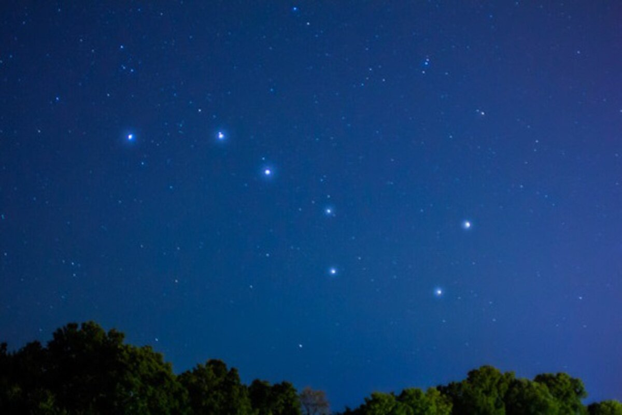
Сейчас вам предстоит собрать это созвездие.
За правильно выполненное задание вы получите звездочку.
Сравни числа

370 769
450 540
982 928
406 460
205 204
768 786
527 547

Обменяйтесь тетрадями и проверьте ответы своих товарищей. Все ли ответы верные? У кого получилось собрать созвездие?
Физкультминутка
Мы в ракету сели смело,
(сели на корточки)
Шлем на голову надели.
(сомкнули руки над головой)
Пуск! И в космос мы летим!
(встали, тянемся вверх)
В невесомости парим.
(руки в стороны, круговые движения тела)
Путь наметили к планете.
(вытянули руки вперед)
Помахали вслед комете.
(машем руками над головой)
Посмотрели в телескоп.
(сделали бинокль из кулачков и посмотрели в него)
Надавили кнопку стоп.
(хлопнули в ладоши)
Развернули мы ракету!
(повернуться в другую сторону)
И продолжили полет.
(руки в стороны, покачиваемся)
Космос нас с собой зовет!
(помахали руками).

Знаете ли вы, какая звезда располагается к нам ближе других? (Солнце). Для нас Солнце – это и свет, и тепло. Учитывая информацию, которую мы узнали о цвете звезд, скажите, какого цвета Солнце? (Белого) А где мы с вами живем? (На планете Земля). А как вы думаете, Земля – это единственная планета? Верно, Земля – это часть Солнечной системы. Кроме нее вокруг Солнца вращается еще семь планет. Знаете какие? В какой последовательности от Солнца они располагаются?
Выполнив следующее задание, вы ответите на эти вопросы.
Работа в парах
Перед вами изображения планет с названиями. (на парту раздаются конверты с карточками). Ниже записаны примеры. Ваша задача – решить примеры, числа-ответы расположить в порядке возрастания и вы получите ответ на вопрос.

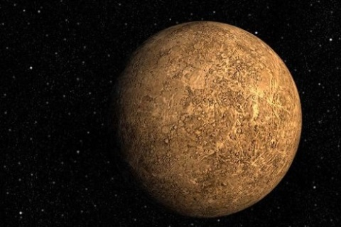 | 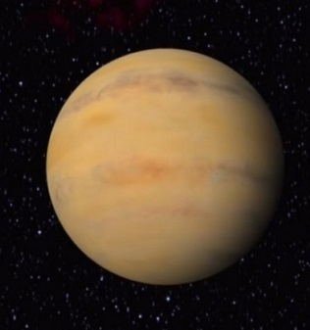 | 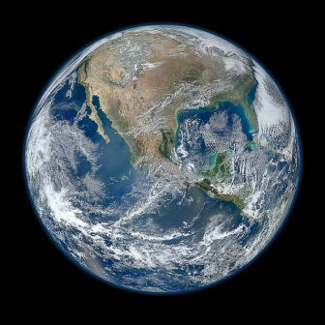 | 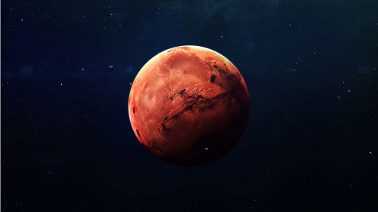
Меркурий | Венера | Земля | Марс
935 - 767 | 320-200+50 | 670+30-400 | 723 - 229

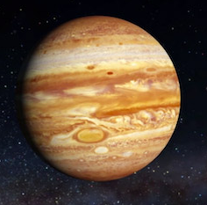 | 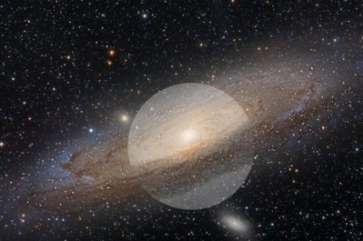 | 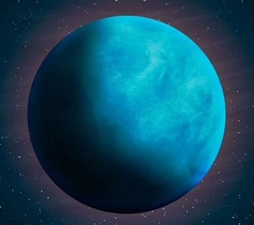 | 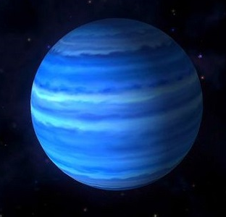
Юпитер | Сатурн | Уран | Нептун
332+368 | 850 - 86 | 651+149 | 546+353

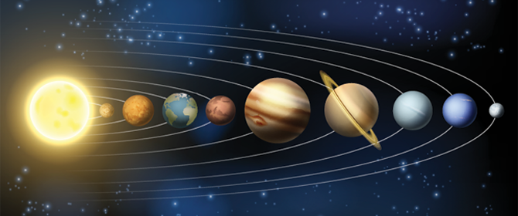
Каждая планета по-своему уникальна и интересна.
Например, Меркурий – очень маленькая планета и делает оборот вокруг Солнца быстрее всех. Здесь очень жарко днем (+350 градусов) и нереально холодно ночью. (-170 градусов).
Венера. Все планеты вращаются в одном направлении, кроме Венеры, она движется в противоположную сторону.
Наша Земля – единственная планета, где существует жизнь.
Марс называют красной планетой, т.к. его поверхность имеет красный оттенок.
Юпитер – это самая большая планета из всех планет – гигантов. Он в 300 раз тяжелее нашей планеты, состоит только из газа, твердая поверхность отсутствует.
Сатурн – планета, которая имеет кольца. Кольца эти представляют собой облака, состоящие из движущихся в одном направлении камней, льда и пыли. Уран – одна из самых холодных планет. Интересно, что движется планета, лежа как бы на боку.
Нептун – единственная планета, которую обнаружили не с помощью наблюдения, а с помощью математических вычислений. Если бы у нас появилась возможность посетить эту планету, на дорогу пришлось бы потратить 12 земных лет.
В зависимости от того, на сколько удалена планета от Солнца, время вращения вокруг него разное. Я предлагаю узнать, сколько времени требуется для вращения вокруг Солнца одной из планет.
Реши задачу
Земля вращается вокруг Солнца за 365 суток, а Марс на 320 суток больше. Сколько суток вращается Марс вокруг Солнца?

У некоторых планет есть спутники. Естественным спутником Земли является Луна.
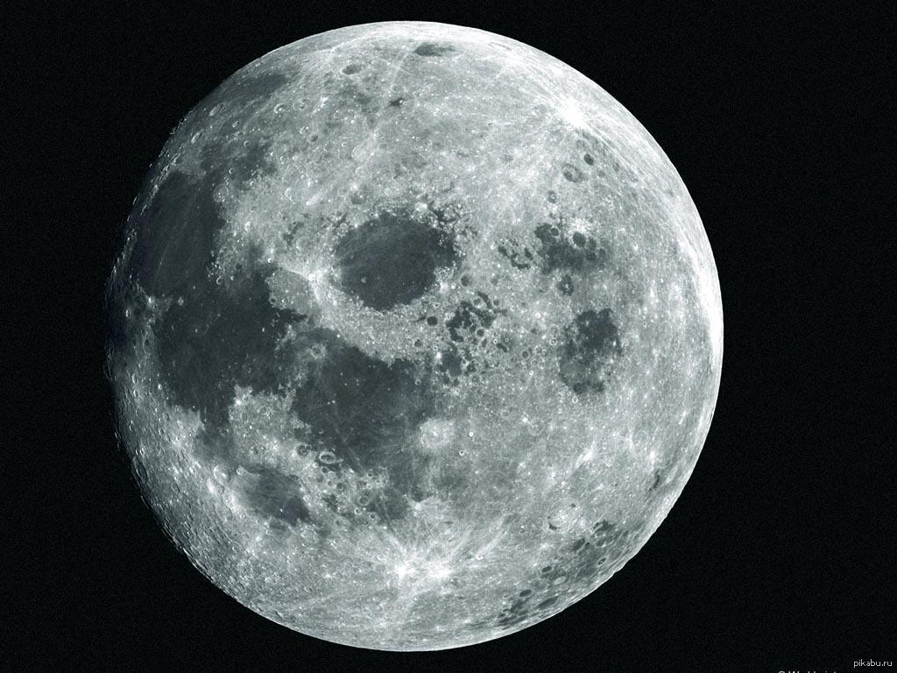
Луна – небесное тело, которое тоже имеет свои особенности. Например, сама по себе Луна не светит – она только отражает солнечный свет; сила тяжести на Луне, меньше, чем на Земле в шесть раз.
Хотите узнать, как далеко вы могли бы прыгнуть, если бы находились на Луне? Сейчас мы это выясним. Нужно помнить, что длина прыжка будет в 6 раз больше, чем на Земле.
Вызывается к доске два ученика, один прыгает в длину с места, другой измеряет рулеткой длину прыжка. Данные записываются на доске. Задание классу: узнать длину лунного прыжка одноклассника. (Длину находят сложением шести одинаковых слагаемых).
4. Итог урока. Рефлексия
Вот и подошло к концу наше путешествие. Оно вам понравилось?
Как вы оцениваете свою работу на уроке?
- На что вам нужно обратить внимание?
- Чьи ответы вам понравились больше всего?
- Какую оценку можно поставить за общую работу класса?
- Какое задание на уроке вам больше всего понравилось?

5. Домашнее задание
В наше время невозможно обойтись без техники. Во многом помогают людям роботы. Дома я предлагаю вам оживить себе помощника (раскрасить робота) Задание на листах
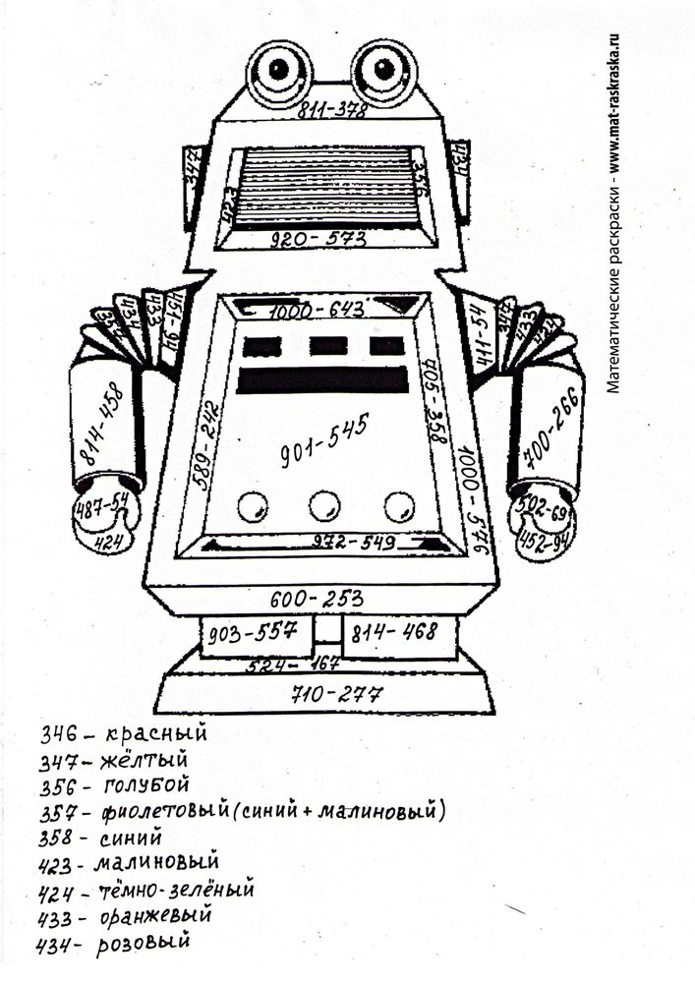

Использованные материалы:
Интересные факты о планетах Солнечной системы — Цветы жизни (tsvetyzhizni.ru)
Планеты Солнечной системы для детей (umnazia.ru)
Гагарин Ю.А. https://upload.wikimedia.org/wikipedia/commons/e/e6/Yuri_Gagarin_with_awards.jpg
Терешкова В.В. https://upload.wikimedia.org/wikipedia/commons/4/4a/Valentina_Tereshkova_%282017-03-06%29.jpg
Фото Луны https://cs.pikabu.ru/post_img/big/2013/12/31/8/1388494318_1107564347.jpg
Звездное небо https://proza.ru/pics/2020/03/08/20.jpg
Созвездие Большой Медведицы https://stihi.ru/pics/2013/05/08/6416.jpg
Раскраска Робот https://i.siteapi.org/mhgUh7KckYsafhJthchI6-GcFA4=/fit-in/1400x1000/center/top/11a573fc5d4842a.s2.siteapi.org/img/spp6wxult8gwsok0s8woo40w40wowg

